
新聞資料NEWS LETTER
「伺服沖床與智慧製造應用技術研討會」
今起報名 名額有限

突如其來的新冠肺炎疫情牽動著全球局勢演變，如今已邁入後疫情時代，各產業將如何因應新契機穩固產品與服務，進一步備戰未來？台灣模具產業技術精良、品質與價格皆具競爭力，面臨科技加速翻轉的衝擊下，如何協助製造業邁向智慧製造，更是一大挑戰。

去年底工業局委託金屬中心建置「沖壓模具產業智慧製造示範場域」，該示範場域全部採用國產設備，包含400噸伺服沖床，自動化機器手臂、3D掃描裝置等；同時發展雲端生產資訊平台、智慧虛擬試模與模具開發資料庫、線上模具監診等智慧製造系統，將以最適化的解決方法和創新服務營運模式來協助產業升級轉型。

為擴大示範場域的應用效益，金屬中心與協易公司聯合舉辦「伺服沖床與智慧製造應用技術研討會」，將於2020年7月30日(四)下午13:30~16:15，假經濟部傳統產業創新加值中心舉行。分別由協易機械的許貴彰博士介紹「伺服沖床優勢與應用」，以及金屬中心陳品均博士講解「沖壓產線智慧製造技術發展」，接著由專人帶領與會嘉賓至「沖壓模具產業智慧製造示範場域」，觀摩車用高張力鋼樑透過伺服沖壓之過程，及自動化周邊與智慧製造系統展示，這些先進技術內容將引領未來產業走向，值得先睹為快。

本次研討會內容豐富，錯過可惜！即日起開放報名，請洽(07)3513121#3519許先生。因報名人數有限，如無事先報名當日恕無法入場，誠摯邀請產業界把握機會踴躍報名參加。

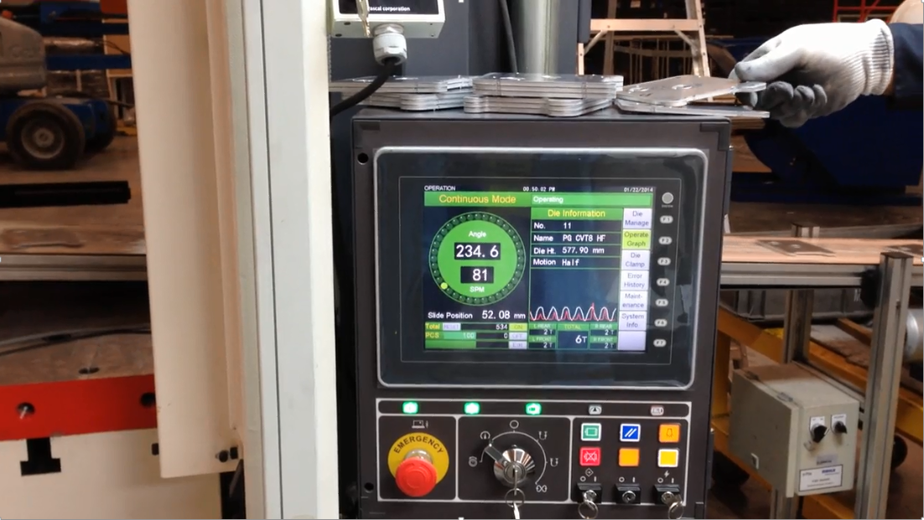

圖一、「伺服沖床優勢與應用」介紹

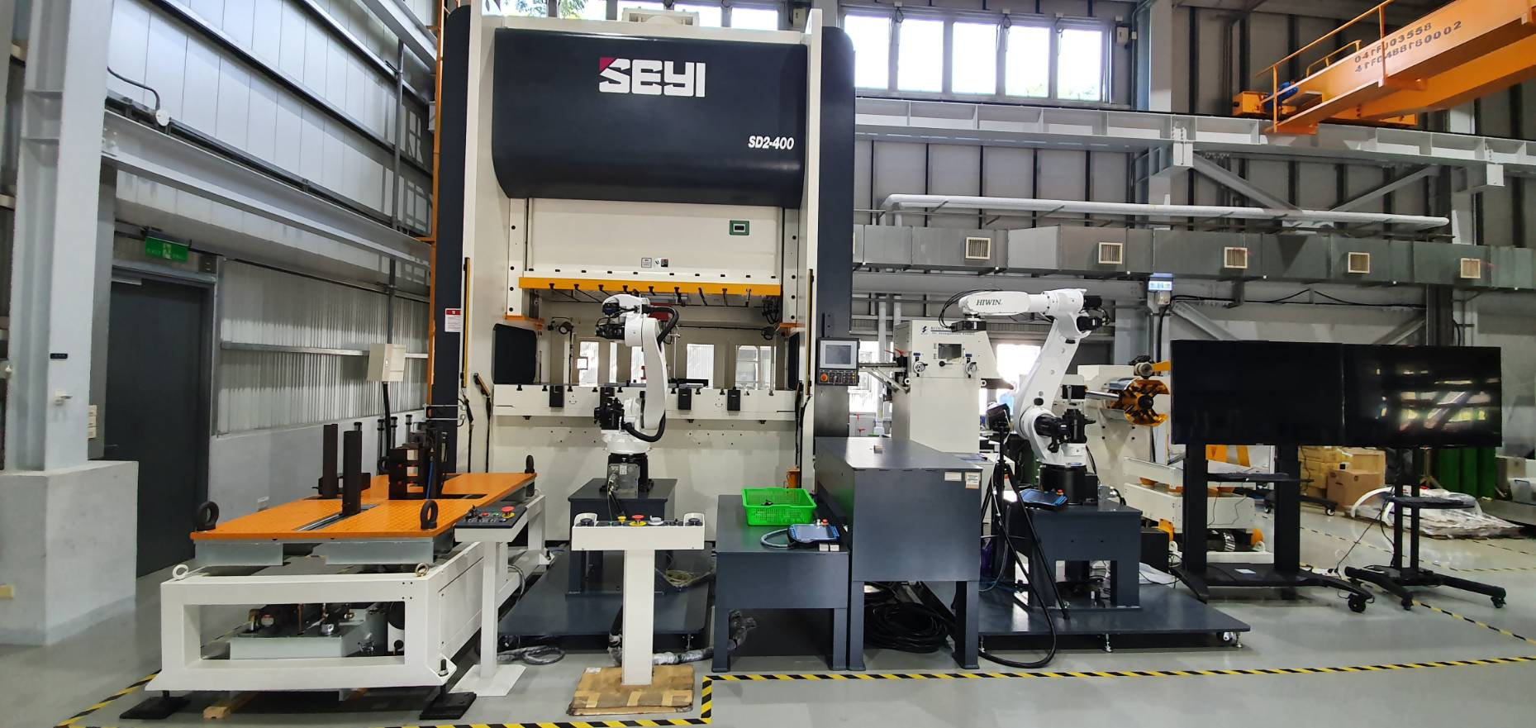
圖二、沖壓模具產業智慧製造示範場域

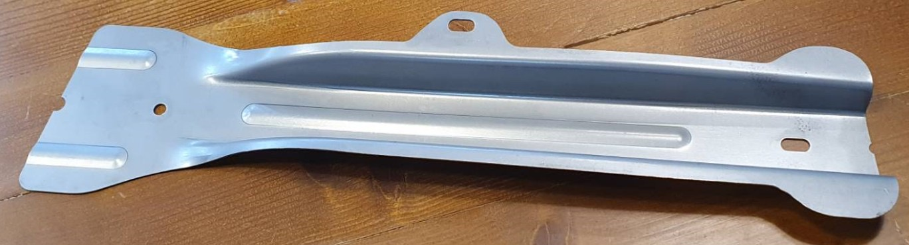
圖三、透過伺服沖壓之車用高張力鋼樑產品

